สรุปบทเรียนการจัดการความรู้
เรื่อง “ศาสตร์และศิลป์การวิเคราะห์ชุมชนโดยเน้นการมีส่วนร่วมของชุมชน”
ภาควิชาการพยาบาลอนามัยชุมชนและจิตเวช

1. ชื่อเรื่องการจัดการความรู้ ศาสตร์และศิลป์การวิเคราะห์ชุมชนโดยเน้นการมีส่วนร่วมของชุมชน

2. สมาชิกกลุ่มชุมชนนักปฏิบัติ
- อาจารย์อัมพร ยานะ วิทยาลัยพยาบาลบรมราชชนนี พะเยา
- ดร.กนกวรรณ เอี่ยมชัย วิทยาลัยพยาบาลบรมราชชนนี พะเยา
- ดร.พิมพิมล วงศ์ไชยา วิทยาลัยพยาบาลบรมราชชนนี พะเยา
- ดร.สมศรี สัจจะสกุลรัตน์ วิทยาลัยพยาบาลบรมราชชนนี พะเยา
- อาจารย์หทัยรัตน์ บรรณากิจ วิทยาลัยพยาบาลบรมราชชนนี พะเยา
- อาจารย์วรัญญากรณ์ โนใจ วิทยาลัยพยาบาลบรมราชชนนี พะเยา
- ดร.ดลนภา ไชยสมบัติ วิทยาลัยพยาบาลบรมราชชนนี พะเยา
- อาจารย์พัชรบูรณ์ ศรีวิชัย วิทยาลัยพยาบาลบรมราชชนนี พะเยา
- อาจารย์คอย ละอองอ่อน วิทยาลัยพยาบาลบรมราชชนนี พะเยา
- อาจารย์แดนชัย ชอบจิตร วิทยาลัยพยาบาลบรมราชชนนี พะเยา
- ดร.นันทิกา อนัต์ชัยพัทธนา วิทยาลัยพยาบาลบรมราชชนนี พะเยา
- อาจารย์เฉลิมพล ก๋าใจ วิทยาลัยพยาบาลบรมราชชนนี พะเยา
- อาจารย์เอกพันธ์ คำภีระ วิทยาลัยพยาบาลบรมราชชนนี พะเยา

3. หลักการและเหตุผล (อธิบายถึงเหตุผลสำคัญที่ทำให้เกิดผลงานนี้ “จุดเริ่ม” “เหตุผลที่ต้องทำ” รวมทั้งอธิบายความคาดหวังหรือสิ่งที่ต้องการให้เกิดขึ้นภายใต้การจัดการความรู้นี้)
การพัฒนาบัณฑิตให้เกิดคุณภาพตามกรอบอัตลักษณ์บัณฑิต วิทยาลัยพยาบาลบรมราชชนนี พะเยา เป็นภารกิจสำคัญสำหรับผู้สอนในการจัดกระบวนการจัดการเรียนการสอน ที่จะช่วยพัฒนาคุณภาพบัณฑิตให้บรรลุตามอัตลักษณ์ของบัณฑิต และในการจัดการเรียนการสอนในรายวิชาการพยาบาลครอบครัวและชุมชน 2 สำหรับนักศึกษาพยาบาลศาสตรบัณฑิต ชั้นปีที่ 4 ซึ่งมีสมรรถนะรายวิชาในการปฏิบัติการพยาบาลโดยใช้กระบวนการพยาบาลในการวินิจฉัยปัญหาสุขภาพ ครอบครัว และชุมชน ที่มีภาวะเสี่ยงและมีปัญหาสุขภาพที่พบบ่อย แบบองค์รวมบนพื้นฐานของทฤษฎีการดูแลด้วยความเอื้ออาทร แก้ไขปัญหาชุมชนโดยใช้วิธีทางระบาดวิทยา เลือกใช้ทรัพยากร นวัตกรรม เทคโนโลยี และภูมิปัญญาท้องถิ่นในการเสริมสร้างความเข้มแข็งในการดูแลตนเองของครอบครัวและชุมชน โดยคำนึงถึงความเป็นมนุษย์ ยึดหลักจริยธรรมและหลักสิทธิมนุษยชน และสามารถบริหารจัดการทีม จัดทำรายงานทางวิชาการและการนำเสนอตลอดจนเป็นแบบอย่างทางสุขภาพ ทั้งนี้นักศึกษาต้องมีการแลกเปลี่ยนความคิดเห็นซึ่งกันและกัน ด้วยการใช้ประสบการณ์ใหม่ที่เรียนรู้ร่วมกัน ผสมกลมกลืนกับประสบการณ์เดิมที่มีอยู่ การระดมสมอง ข้อคิดเห็นต่างๆ ระหว่างการจัดการเรียนการสอนด้วยกัน ด้วยการใช้กระบวนการวิจัยเป็นฐาน เพื่อให้นักศึกษาได้ค้นพบและเรียนรู้ด้วยตนเองและเรียนรู้ร่วมกัน อันเป็นแนวทางสู่เป้าหมายคือการพัฒนาอัตลักษณ์ของบัณฑิต
ดังนั้นในพัฒนาอัตลักษณ์ของบัณฑิตผ่านกระบวนการจัดการเรียนการสอนในรายวิชาการพยาบาลครอบครัวและชุมชน 2 ได้มีการจัดการเรียนการสอนตามสภาพจริงโดยเน้นให้นักศึกษาได้เรียนรู้ด้วยการใช้กระบวนการวิจัยเป็นฐาน และเรียนรู้จากการฝึกประสบการณ์จริงในชุมชน เพื่อกำหนดปัญหาเรื่องที่เกี่ยวข้องกับปัญหาสุขภาพชุมชน ตั้งแต่ขั้นตอนการเก็บรวบรวมข้อมูลที่จะนำมาใช้ในการประเมินปัญหา การวางแผนและแก้ไขปัญหาร่วมกับชุมชน โดยใช้ชุมชนเป็นฐานในการเรียนรู้อย่างมีส่วนร่วม เป็นการเรียนรู้ที่ใช้ศาสตร์ทางวิชาการในการดูแลแก้ไขสุขภาพโดยเชื่อมโยงความเป็นจริงทางสังคมและวิถีชีวิต เกี่ยวกับการเข้าใจปัญหาและความต้องการของชุมชน การเชื่อมโยงภาวะสุขภาพกับสภาพความจริงของสังคม ซึ่งสามารถกระตุ้นเรียนรู้ของนักศึกษาและการแสวงหาความรู้อย่างต่อเนื่องตลอดชีวิต มีความสามารถในการสื่อสาร สามารถคิดวิเคราะห์ แก้ปัญหา คิดริเริ่มสร้างสรรค์ มีจิตสาธารณะ มีระเบียบวินัย คำนึงถึงประโยชน์ส่วนรวม สามารถทำงานเป็นกลุ่มได้อย่างเป็นกัลยาณมิตร

4. วัตถุประสงค์ของการจัดการความรู้
1. เพื่อสร้างความเข้าใจอันดีต่อการจัดการเรียนการสอนโดยใช้ชุมชนเป็นฐานในการเรียนรู้อย่างมีส่วนร่วม
2. เพื่อส่งเสริมให้เกิดการริเริ่มในการสร้างสังคมแลกเปลี่ยนเรียนรู้ และนำสู่การบรรลุเป้าหมาย
3. เพื่อเปิดโอกาสให้มีการอภิปรายแลกเปลี่ยนความเห็น และสร้างบรรยากาศของการแลกเปลี่ยนเรียนรู้ในภาควิชา
4. เพื่อให้มีเกิดการพัฒนาและใช้ศักยภาพของอาจารย์ นักศึกษา ครูพี่เลี้ยง ในการทำงานได้อย่างเต็มที่ และมีประสิทธิภาพ
5. เพื่อสร้างความรู้ใหม่หรือนำความรู้ที่มีอยู่มาใช้ในการเรียนการสอนให้เกิดผลสัมฤทธิ์ที่มีประโยชน์ต่อองค์กรมากขึ้น
6. เพื่อรวบรวมความรู้ภายในภาควิชา และนำเข้าความรู้จากภายนอกที่เกี่ยวข้อง แล้วนำมาใช้ประโยชน์ได้อย่างเหมาะสมและทุกคนสามารถเข้าถึงได้
7. เพื่อการแลกเปลี่ยนเรียนรู้ร่วมกันของอาจารย์ภายในภาควิชาและฝ่ายวิชาการ ที่ทำงานเกี่ยวข้องสัมพันธ์กัน
8. เพื่อนำความรู้ที่ได้ไปใช้เป็นแนวทางในการปฏิบัติในการเรียนการสอนในองค์กร

5. กระบวนการ ขั้นตอนในการดำเนินงาน:
ขั้นตอนที่ 1 การบ่งชี้ความรู้
คณะกรรมการจัดการความรู้ประชุมพิจารณา วิสัยทัศน์/ พันธกิจ/ เป้าประสงค์ประเด็นยุทธศาสตร์และกลยุทธ์ของวิทยาลัยจึงมีการกำหนดประเด็นความรู้ ฝ่ายวิชาการ โดยภาควิชาการพยาบาล เรื่องการจัดการเรียนการสอนเพื่อให้เกิดอัตลักษณ์การดูแลด้วยหัวใจความเป็นมนุษย์ (SHAPE) ภาควิชาการพยาบาลอนามัยชุมชนและจิตเวชพิจารณาเห็นว่าทักษะการปฏิบัติงานร่วมกับชุมชนเป็นทักษะเฉพาะในกลุ่มการสอนการพยาบาลชุมชนที่สามารถจะพัฒนาให้เกิดขึ้นได้จึงเห็นควรว่าในกลุ่มควรดำเนินการจัดการความรู้อย่างต่อเนื่อง เรื่อง “ศาสตร์และศิลป์การวิเคราะห์ชุมชนโดยเน้นการมีส่วนร่วมของชุมชน”

ขั้นตอนที่ 2 การสร้างและแสวงหาความรู้
ภาควิชาฯ ได้ดำเนินการแสวงหาความรู้โดยควบคู่ไปกับการพัฒนานักศึกษาในรายวิชาปฏิบัติการพยาบาลครอบครัวและชุมชน 2 และได้ถอดบทเรียนจากประสบการณ์การสอนภาคปฏิบัติ โดยนักศึกษาปฏิบัติตามขั้นตอนเพื่อให้เกิดการพัฒนา อัตลักษณ์บัณฑิต ประกอบด้วย การให้บริการที่เป็นมิตร (Service mind) กระบวนการคิดเชิงวิเคราะห์ (Analytical Thinking) และ การให้บุคคลมีส่วนร่วมในการดูแลสุขภาพตนเอง (Participation)

วัตถุประสงค์ เพื่อพัฒนานักศึกษาในเรื่อง
- ให้บริการโดยใช้กระบวนการพยาบาล ในการวินิจฉัยปัญหาสุขภาพ ครอบครัว และชุมชน ในการเสริมสร้างความเข้มแข็งด้านสุขภาพของชุมชน ด้วยจิตบริการหัวใจความเป็นมนุษย์
- สามารถคิดวิเคราะห์อย่างเป็นระบบในการเรียนรู้สภาพปัญหา การรับรู้ปัญหา ความต้องการ และแนวทางแก้ไขปัญหาที่สอดคล้องกับสถานการณ์จริงของชุมชน
- สามารถทำงานอย่างมีส่วนร่วมกับชุมชนในการเสริมสร้างความเข้มแข็งด้านสุขภาพ โดยคำนึงถึงความเป็นมนุษย์ยึดหลักจริยธรรมและหลักสิทธิมนุษยชน และสามารถบริหารจัดการทีมได้อย่างมีประสิทธิภาพ

การดำเนินงาน การดำเนินโครงการสรุปได้ดังนี้
แนวคิดและหลักการเรียนการสอน
1. จัดการเรียนการสอนโดยใช้วิจัยเป็นฐาน (Research Base Learning) ในการจัดการเรียนรู้รายวิชา พย.1412 ปฏิบัติการพยาบาลครอบครัวและชุมชน 2 สำหรับนักศึกษาพยาบาลศาสตร์ชั้นปีที่ 4 วิทยาลัยพยาบาลบรมราชชนนี พะเยา โดยใช้กระบวนการการวิจัยเชิงปฏิบัติการแบบมีส่วนร่วม (Participatory Action Research : PAR) มาเป็นแนวทางในการจัดการเรียนการสอน ที่เน้นการมีส่วนร่วมของชุมชนในการเข้าศึกษาหาสาเหตุ ปัญหาของชุมชน เพื่อร่วมกันวิเคราะห์ วางแผน ดำเนินการแก้ไขปัญหาของชุมชนให้เบาบางลง ซึ่งมีขั้นตอนที่ผสมผสานแนวคิดของการจัดการชุมชน และการเรียนรู้ปัญหาของชุมชนเข้าด้วยกัน (Community organization VS Problem base learning) ดังต่อไปนี้
1.1. การศึกษาชุมชน เพื่อหาข้อมูลและประเมินสภาพของชุมชนในด้านต่าง ๆ ทั้งกายภาพ ชีวภาพ ความเป็นอยู่ ระบบวิธีคิด ความสัมพันธ์ในชุมชน เศรษฐกิจ การเมือง สังคม วัฒนธรรม ตลอดจนปัญหาและปรากฏการณ์ต่างๆ ที่เกิดขึ้นในชุมชน ซึ่งการประเมินชุมชนนั้นต้องอาศัยความร่วมมือและการมีส่วนร่วมของชุมชนเพื่อที่จะได้ข้อมูลตรงตามสภาพความเป็นจริง และเป็นความต้องการพัฒนาของชุมชนอย่างแท้จริง แบ่งเป็นข้อมูลปฐมภูมิใช้เครื่องมือศึกษาและวิเคราะห์ชุมชนอย่างมีส่วนร่วมและข้อมูลทุติยภูมิใช้ข้อมูลที่ได้มาจากแหล่งต่างๆ เช่น รายงานของโรงพยาบาลส่งเสริมสุขภาพตำบลบ้านตุ่น องค์การบริหารส่วนตำบลบ้านตุ่น ข้อมูลชุมชน โดยใช้กระบวนการวิจัยเป็นฐานคิด ร่วมกับการศึกษาโดยใช้ชุมชนเป็นฐาน ที่มีการทำงานร่วมกันของนักศึกษาและคนในชุมชน
1.2. วิเคราะห์ปัญหา เพื่อระบุปัญหาและจัดลำดับความสำคัญของปัญหาในการแก้ไขตามความสำคัญเร่งด่วนตามหลักการวิเคราะห์ชุมชนอย่างมีส่วนร่วม ของชุมชนเป็นการเพิ่มความสำคัญของคนในชุมชน กลุ่มและองค์กรต่างๆในชุมชน โดยมีจุดเน้นที่การร่วมกันวิเคราะห์โยงใยสาเหตุของปัญหา
1.3. จัดทำแผน ตัดสินใจร่วมกัน การวางแผนเป็นกระบวนการตัดสินใจเกี่ยวกับการกำหนดความต้องการ วิธีการปฏิบัติ โดยใช้หลักวิชาการ เหตุผลของข้อมูลและปัญหามาประกอบการพิจารณา เพื่อให้การแก้ปัญหาได้สอดคล้องกับบริบทปัญหาในชุมชน โดยที่นักศึกษาและคนในชุมชนร่วมกันกำหนดวัตถุประสงค์ที่สอดคล้องกับประเด็นปัญหาและแหล่งข้อมูลแล้วคิดร่วมกันลองคาดเดาคำตอบที่นำไปสู่การวางแผนแก้ไขปัญหา แล้วร่วมกันกำหนดวิธีการแก้ไขปัญหาที่สอดคล้องกับวัฒนธรรม รากเหง้า ประวัติศาสตร์ ชุมชน ท้องถิ่นของชุมชน
1.4. ระยะนำแผนไปปฏิบัติ ดำเนินงานแก้ไขปัญหาตามแผนโดยเป็นกิจกรรมที่ผสมผสานการทำงานของหลายหน่วยงานในชุมชนเข้าด้วยกัน กระตุ้นให้ประชาชนในชุมชนมีส่วนร่วมในกิจกรรม (community participation) นำความรู้เทคโนโลยี และภูมิปัญญาท้องถิ่นมาประยุกต์ใช้อย่างเหมาะสม และเป็นกิจกรรมที่ให้บริการสอดคล้องกับปัญหาและความต้องการของชุมชน
1.5. ระยะติดตามผลและประเมินผลการทำงาน การจัดเก็บข้อมูลทุกๆ ด้านมาวิเคราะห์ปัจจัยต่าง ๆ ที่เกี่ยวข้องกับการปฏิบัติและประสิทธิภาพของการปฏิบัติงานตามโครงการในทุกขั้นตอน ซึ่งจะช่วยให้สามารถขจัดปัญหาข้อขัดข้อง และปรับปรุงการดำเนินงานให้มีประสิทธิภาพในทุกๆ ขั้นตอนต่อไป โดยที่นักศึกษาและคนในชุมชนร่วมกันวิเคราะห์ข้อมูลและการแปลความหมายของข้อมูลทั้งเชิงปริมาณและเชิงคุณภาพ ตามหลักการการประเมินผลแผนงานและโครงการ
2. จัดการเรียนการสอนโดยใช้ชุมชนเป็นฐาน หรือฐานการศึกษาชุมชน (Community Based Learning : CBL) เป็นรูปแบบการจัดการเรียนการสอนที่เน้นให้ผู้เรียนได้เกิดการเรียนรู้จากการได้ปฏิบัติงานจากสถานการณ์จริงของชุมชนซึ่งมีสาระสำคัญ คือ
2.1 การจัดการเรียนการสอนที่ให้ความสำคัญกับการสร้างความเข้มแข็งที่ฐานราก ที่ต้องมีส่วนร่วมในการจัดการศึกษาทั้งระบบ โดยให้ความสำคัญกับครอบครัว ชุมชน ท้องถิ่น สถาบันศาสนา เอกชน องค์กรเอกชน องค์กรปกครองส่วนท้องถิ่น และองค์กรอื่นของประชาชน เติมเต็มการจัดการศึกษาที่ดำเนินอยู่ เพื่อนำไปสู่สุขภาวะของคนในชุมชน ทั้งทางด้านสติปัญญา จิตใจ ร่างกาย และสังคม
2.2 การจัดการศึกษาฐานชุมชน เป็นการศึกษาที่เชื่อว่า ทุกคนมีศักยภาพที่จะเรียนรู้ได้ บนหลักการการศึกษาเพื่อมวลชนและมวลชนเพื่อการศึกษา ช่วยกันทำให้การศึกษาเป็นกลไกปลูกฝัง และพัฒนาทรัพยากรมนุษย์ที่บูรณาการเข้ากับวิถีชีวิต วัฒนธรรม รากเหง้า ประวัติศาสตร์ ชุมชน ท้องถิ่นและประเทศชาติ
2.3 การจัดการศึกษาฐานชุมชน เป็นการศึกษาที่เอา “ชีวิตเป็นตัวตั้ง” แทนการเอา “วิชาเป็นตัวตั้ง” โดยมีจุดมุ่งหมายให้ผู้เรียนได้รับทั้งความรู้ ทักษะ เจตคติ และคุณธรรมจริยธรรม รูปแบบการศึกษา เป็นการศึกษาระบบเปิด ที่บูรณาการทั้งการศึกษาในระบบ นอกระบบ และการศึกษาตามอัธยาศัย ที่ทุกคนมีสิทธิ เพื่อที่จะให้ความเห็น หรือเข้าไปมีส่วนร่วมในการจัดการศึกษา เป็นการศึกษาที่ฟังเสียงประชาชน
2.4 การจัดการศึกษาฐานชุมชน เป็นการเพิ่มความสำคัญของคนในชุมชน และ องค์กรในชุมชน องค์กรปกครองส่วนท้องถิ่น ชุมชนท้องถิ่น และสถาบันสังคมอื่นๆ ที่ต้องให้ความสำคัญกับการเสริมสร้างความเข้มแข็งของชุมชน
2.5 การจัดการศึกษาฐานชุมชน เป็นการจัดการศึกษาที่เน้นการเรียนรู้ร่วมกันในการปฏิบัติ (Interactive Learning Through Action) กระบวนการชุมชน คือ หัวใจของการพัฒนา แผนการพัฒนาของชุมชนเป็นแผนอย่างบูรณาการ คือ เศรษฐกิจ จิตใจ สังคม วัฒนธรรม สิ่งแวดล้อม สุขภาพ การศึกษาและประชาธิปไตย เพราะเชื่อว่า การเรียนรู้ร่วมกันในการปฏิบัติ จะนำไปสู่ชีวิตและการอยู่ร่วมกันที่ดี เป็นการเรียนรู้ที่สำคัญที่สุด ไม่ใช่การท่องวิชา การเรียนรู้ร่วมกันในการปฏิบัติทำให้ชีวิต เศรษฐกิจและสังคมพัฒนาอย่างบูรณาการ
ซึ่งแนวคิดในการจัดการศึกษาฐานชุมชน เป็นการจัดการศึกษาทางเลือกที่มุ่งสร้างความเข้มแข็งฐานรากที่จำเป็นโดยภาคประชาชน เป็นการเรียนรู้จากการปฏิบัติ เป็นการศึกษาที่เอาชีวิตเป็นตัวตั้ง เพื่อสุขภาวะทั้งร่างกาย จิตใจ สติปัญญาและสังคม เป็นการจัดการศึกษาแบบบูรณาการ ที่ได้รับการสนับสนุนจากรัฐและท้องถิ่น ชุมชนช่วยกันทำให้การศึกษาเป็นกลไกปลูกฝังคุณค่าและชีวิตที่ดีงาม เพราะกระบวนการชุมชน คือหัวใจของการพัฒนา

ผลลัพธ์ที่ได้จากการเรียนการสอน พบว่า
1. ผลลัพธ์ด้านพฤติกรรมการเรียนรู้ พบว่า โดยภาพรวมนักศึกษาบรรลุตามวัตถุประสงค์การเรียนรู้ในการวินิจฉัยชุมชน โดยใช้กระบวนการวิจัยในการศึกษาปัญหาชุมชนและการทำงานร่วมกับชุมชน แบ่งออกเป็น
1.1 ด้านพุทธิพิสัย (Knowledge) นักศึกษาได้รับความรู้ในกระบวนการศึกษาปัญหาชุมชนแบบมีส่วนร่วม ตามขั้นตอนของ PAR และเกิดความรู้ในการวิเคราะห์และหาแนวทางการแก้ไขปัญหา
1.2 ด้านจิตพิสัย (Attitude) เมื่อนักศึกษาได้เข้าไปเรียนรู้ร่วมกับชุมชน ก่อให้เกิดประสบการณ์จริงร่วมกับการใช้ชีวิตให้เข้ากับวิถีชีวิต รากเหง้า ประวัติศาสตร์ และวัฒนธรรมของชุมชน ผ่านกระบวนการทำงานและเรียนรู้ร่วมกับชุมชน ทำให้นักศึกษาได้เข้าใจถึงบริบทและวิถีชีวิตที่แท้จริง และเรียนรู้ในการใช้ชีวิตอยู่ร่วมกัน
1.3 ด้านทักษะพิสัย (Practice) นักศึกษาได้เรียนรู้และฝึกปฏิบัติการทำงานร่วมกับชุมชนโดยใช้กระบวนการ PAR มีทักษะในด้านต่างๆ เช่น การสื่อสาร ทำงานร่วมกับผู้อื่น การเป็นผู้นำ เป็นต้น อันเป็นผลมาจากประสบการณ์จริงที่เกิดขึ้นจากการเรียนรู้
2. ผลลัพธ์ด้านคุณลักษณะบัณฑิตตามอัตลักษณ์บัณฑิต คือ
2.1 S : service mind “การมีจิตใจในการให้บริการที่ดี” นักศึกษาสามารถให้บริการ ด้วยจิตใจหรือมีใจรัก มีความเต็มใจในการบริการ การทำงานโดยมีใจรักจะแสดงออกมาทางกาย โดยการทำงานด้วยความยิ้มแย้ม แจ่มใส มีอารมณ์รื่นเริง มีความสุภาพอ่อนน้อม กระตือรือร้น และควบคุมอารมณ์ของตนเองได้ รวมถึงมีจิตสาธารณะ มีมุมมองที่เห็นว่าตนเองเป็นส่วนหนึ่งของชุมชน เข้าไปมีส่วนร่วมในการสร้างประโยชน์ต่อชุมชนในกิจที่เป็นกิจกรรมของชุมชน โดยชุมชนไม่ได้ร้องขอ เป็นภาพลักษณ์ที่สร้างความประทับใจแก่ชุมชน ทำให้เกิดผลสะท้อน คือ คนในชุมชนก็มีความรักความเมตตา ต่อนักศึกษา แบ่งปันสิ่งที่ดีให้กับนักศึกษาทั้งเรื่องวัตถุสิ่งของ และ ความรู้สึกที่ดี
2.2 A : analytical Thinking การคิดอย่างละเอียดรอบคอบในเรื่องราวต่างๆ ด้วยเหตุผลและสามารถหาความสัมพันธ์เชิงเหตุผล (คำถาม) ค้นหาคำตอบได้ว่า อะไรเป็นสาเหตุ มีองค์ประกอบใดเป็นสิ่งเชื่อมโยงความสัมพันธ์ หรือมีปัจจัยใดที่เกี่ยวข้อง เมื่อเกิดสถานการณ์ดังกล่าว จะส่งผลกระทบอย่างไร ต่อคนในชุมชน หรือสิ่งแวดล้อม จะมีแนวทางแก้ไขปัญหาอย่างไรบ้าง ถ้าทำเช่นนี้จะเกิดอะไรขึ้นในอนาคตและได้จัดทำผังเครือข่ายโยงใยสาเหตุของปัญหา (Web of causation) ของปัญหาสุขภาพของชุมชน การคิดวิเคราะห์เป็นกระบวนการที่ใช้แก้ปัญญา หรือใช้ความคิดนำพฤติกรรม ผู้ที่คิดวิเคราะห์เป็น จึงสามารถใช้ปัญญานำชีวิตได้ในทุกๆ สถานการณ์ เป็นบุคคลที่มีเหตุผล ไม่มีอคติ การคิดวิเคราะห์จะต้องอาศัยองค์ประกอบที่สำคัญสองเรื่อง คือ เรื่องความสามารถในการให้เหตุผลอย่างถูกต้องกับเทคนิคการตั้งคำถามเพื่อใช้ในการคิดวิเคราะห์
2.3 P : participation /community participation การจัดการเรียนการสอนแบบการมีส่วนร่วมกับชุมชน หรือชุมชนมีส่วนร่วม เป็นการการเปิดโอกาสให้ชุมชน ซึ่งเป็นผู้มีส่วนได้ส่วนเสีย เข้ามาร่วมดำเนินกิจกรรม ตั้งแต่การศึกษาปัญหา การวางแผนดำเนินการ การตัดสินใจ การแก้ไขปัญหา และการประเมินร่วมกัน เพื่อขับเคลื่อนให้กิจกรรมนั้นดำเนินไปอย่างมีประสิทธิภาพ โดยยึด หลักการมีส่วนร่วม คือ หลักร่วมคิด ร่วมทำ ร่วมตรวจสอบ ร่วมรับผิดชอบ และร่วมรับผลประโยชน์ ตั้งแต่การแสดงความคิดเห็น การวางแผน การดำเนินการและการแก้ไขปัญหา ตลอดจนการควบคุม กำกับ ติดตามและประเมินผล เพื่อประโยชน์ในการพัฒนาพัฒนาและแก้ไขปัญหาชุมชน รวมทั้งผลกระทบจากการจัดการเรียนการสอนทำให้ชุมชนมีความตื่นตัวทางด้านสุขภาพ ให้ความสนใจในการดูแลตนเองมากขึ้น รวมถึงมีการต่อยอดความรู้ไปสู่การพัฒนาชุมชนเพื่อให้มีการแก้ไขอย่างครอบคลุมปัญหาในชุมชนมากขึ้น

ขั้นตอนที่ 3 การจัดความรู้ให้เป็นระบบ
ดำเนินการสรุปองค์ความรู้ เรื่อง ศาสตร์และศิลป์:การวิเคราะห์ชุมชนโดยเน้นการมีส่วนร่วมของชุมชน
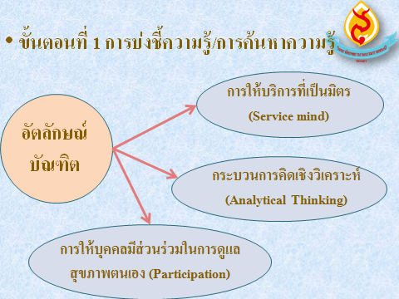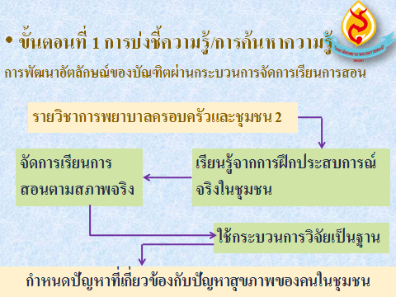

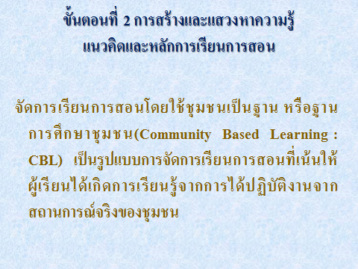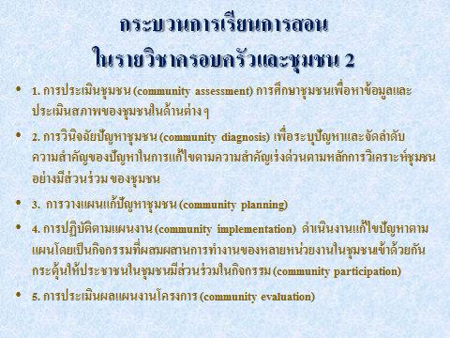

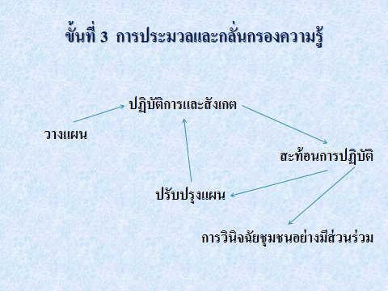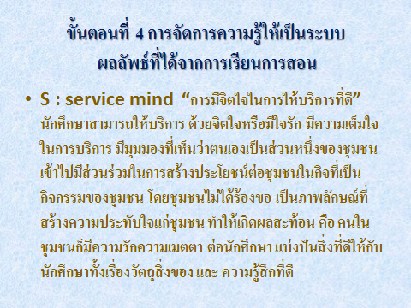

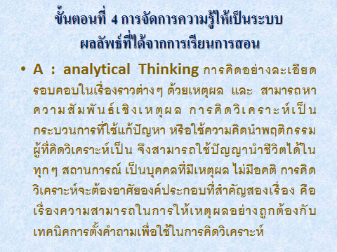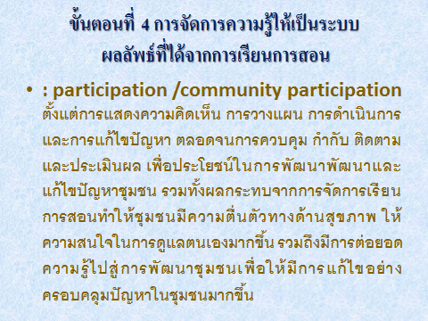

ขั้นตอนที่ 4 การประมวลและกลั่นกรองความรู้
ดำเนินการปรับปรุงรูปแบบเอกสารให้เป็นมาตรฐาน, ใช้ภาษาเดียวกัน และปรับปรุงเนื้อหาให้สมบูรณ์

ขั้นตอนที่ 5 การเข้าถึงความรู้
สรุปองค์ความรู้เรื่อง “ศาสตร์และศิลป์การวิเคราะห์ชุมชนโดยเน้นการมีส่วนร่วมของชุมชน” เป็นเอกสารและเผยแพร่ทาง www.bcnpy.ac.th

ขั้นตอนที่ 6 การแบ่งปันแลกเปลี่ยนความรู้
1. แบ่งปันและแลกเปลี่ยนการเรียนรู้ในภาควิชาการพยาบาลอนามัยชุมชนและจิตเวช วันที่ 2 สิงหาคม 2561 เวลา
2. แบ่งปันและแลกเปลี่ยนการเรียนรู้ภายในองค์กร วันที่ 8 สิงหาคม 2561
3. แบ่งปันและแลกเปลี่ยนการเรียนรู้ภายนอกองค์กร
3.1 นำเสนอผลการดำเนินงานวิจัย เรื่อง กระบวนการพัฒนา นโยบายสาธารณะเพื่อสุขภาพแบบมีส่วนร่วมระดับตำบล จังหวัดพะเยา ในงานประชุมวิชาการ 100 ปี การสาธารณสุขไทยวันที่ 18 - 20 กรกฎาคม 2561 ณ ศูนย์แสดงสินค้าและการประชุมอิมแพ็ค เมืองทองธานี
3.2 นำเสนอผลการวิจัยเรื่อง การจัดการสุขภาพอย่างมีส่วนร่วมเพื่อการพึ่งพาตนเอง : กรณีศึกษาชุมชนแห่งหนึ่งในจังหวัดพะเยา ในการประชุมวิชาการและนำเสนอผลงานวิจัยระดับชาติ ครั้งที่ 10 “ถักทองานวิจัยท้องถิ่น...ก้าวไกลสู่สากล” วันที่ 7-8 สิงหาคม 2561 ณ มหาวิทยาลัยราชภัฏนครราชสีมา

ขั้นตอนที่ 7 การเรียนรู้ได้นำองค์ความรู้ที่ได้จากการจัดการความรู้มาพัฒนางาน
1. การวิจัยเรื่องการจัดการสุขภาพอย่างมีส่วนร่วมเพื่อการพึ่งพาตนเอง :กรณีศึกษาชุมชนแห่งหนึ่งในจังหวัดพะเยา
2. การวิจัยเรื่อง กระบวนการพัฒนานโยบายสาธารณะเพื่อสุขภาพแบบมีส่วนร่วมระดับตำบล จังหวัดพะเยา

6. ความรู้ที่ได้จากการดำเนินงาน (มีอะไรบ้าง เช่น ได้ความรู้อะไร, อะไรที่ควรทำ, อะไรที่ไม่ควรทำ)
ผลจากการพัฒนาอัตลักษณ์ของบัณฑิตผ่านกระบวนการจัดการเรียนการสอนในรายวิชาการพยาบาลครอบครัวและชุมชน 2 ที่มีการจัดการเรียนการสอนตามสภาพจริงโดยใช้ชุมชนเป็นฐานในการเรียนรู้อย่างมีส่วนร่วม และเน้นให้นักศึกษาได้เรียนรู้ด้วยการใช้กระบวนการวิจัยเป็นฐาน ทำให้นักศึกษาได้เรียนรู้จากการใช้แนวคิดที่ว่า “ชีวิตเป็นตัวตั้ง” ผ่านการฝึกประสบการณ์จริงในชุมชน ทำให้นักศึกษามีมุมมองที่เห็นว่าตนเองเป็นส่วนหนึ่งของชุมชน ได้เข้าไปมีบทบาทด้านผู้นำการเปลี่ยนแปลงทางสุขภาพในชุมชน โดยเข้าไปทำงานร่วมกับผู้นำชุมชน แกนนำสุขภาพและชาวบ้านด้วยความเป็นกันเอง มีมนุษยสัมพันธ์ที่ดีกับชุมชน สามารถประสานการทำงานร่วมกับหน่วยงาน องค์กรในชุมชนได้ รวมถึงมีจิตสาธารณะในการทำงานให้กับชุมชน รวมทั้งผู้เรียนได้นำกระบวนการวิจัยมาใช้เป็นฐานในการเรียนรู้ได้ครบถ้วนในทุกขั้นตอนของกระบวนการวิจัย ทำให้ผู้เรียนมีขั้นตอนในการเรียนรู้และการคิดที่เป็นระบบ สนใจใฝ่รู้ แสวงหาความรู้ที่อยู่รอบตัวและคิดแก้ไขปัญหาด้วยตนเองได้อย่างเหมาะสมกับสถานการณ์ โดยได้เปิดโอกาสให้ชุมชน ซึ่งเป็นผู้มีส่วนได้ส่วนเสีย เข้ามาร่วมดำเนินกิจกรรม ตั้งแต่การศึกษาปัญหา การวางแผนดำเนินการ การตัดสินใจ การแก้ไขปัญหา และการประเมินร่วมกัน เพื่อขับเคลื่อนให้กิจกรรมนั้นดำเนินไปอย่างมีประสิทธิภาพ ตั้งแต่การแสดงความคิดเห็น การวางแผน การดำเนินการและการแก้ไขปัญหา ตลอดจนการควบคุม กำกับ ติดตามและประเมินผล เพื่อประโยชน์ในการพัฒนาพัฒนาและแก้ไขปัญหาชุมชน รวมทั้งผลกระทบจากการจัดการเรียนการสอนทำให้ชุมชนมีความตื่นตัวทางด้านสุขภาพ ให้ความสนใจในการดูแลตนเองมากขึ้น รวมถึงมีการต่อยอดความรู้ไปสู่การพัฒนาชุมชนเพื่อให้มีการแก้ไขอย่างครอบคลุมปัญหาในชุมชนมากขึ้น

7. ความรู้ที่ได้นั้น สามารถนำไปใช้ประโยชน์อย่างเป็นรูปธรรมอะไรได้บ้าง โดยสามารถระบุได้ดังนี้
1. นำไปพัฒนาแนวทางการจัดการเรียนการสอนโดยให้เกิดการมีส่วนร่วมของชุมชน

8. ปัจจัยความสำเร็จ
1. อาจารย์ผู้นิเทศ มีความรู้ ความเข้าใจ มีทัศนคติที่ดีต่อการทำงานร่วมกับชุมชนและเปิดใจเรียนรู้ร่วมกับนักศึกษา ลงปฏิบัติจริงกับนักศึกษาพยาบาล
2. ชุมชน ให้ความสำคัญและให้ความร่วมมือ และอาจารย์พี่เลี้ยงมีประสบการณ์ตรง
3. นักศึกษามีความกระตือรือร้น สนใจ ใฝ่เรียนรู้

9. ปัญหา/อุปสรรค: (ที่สำคัญ) มีอะไรบ้าง และได้แก้ไขคลี่คลายอย่างไร (ควรขยายรายละเอียดในส่วนนี้ เพื่อให้คนอื่นที่สนใจสามารถนำไปประยุกต์ใช้ในพื้นที่ของตนเองได้) ข้อพึงระวังมีอะไรบ้างที่ต้องไม่ทำ หรือต้องระวัง สุดท้ายผลเป็นอย่างไร
1. ช่วงเวลาในการปฏิบัติงานของอาจารย์และชุมชน มีความแตกต่างกันดังนั้นจึงต้องมีการปรับเปลี่ยนตารางปฏิบัติงานให้สอดคล้องกับชุมชน

10. บทสรุปการเรียนรู้และข้อเสนอแนะ เป็นการสังเคราะห์หรือขมวดสุดท้ายว่า เราได้เรียนรู้ในเรื่องใดบ้าง (องค์ความรู้ และบทเรียนที่ได้) ท่านจะนำความรู้ที่ได้นี้ไปพัฒนาต่อยอดในงานอย่างไร ถ้าจะนำไปประยุกต์ใช้หรือไปขยายผลที่อื่น ต้องพึงระวังในเรื่องอะไรบ้าง หรือถ้าไม่เกิดผลตามที่เราตั้งใจไว้ ขอให้ทบทวนและระบุว่าเป็นเพราะปัจจัย หรือเหตุผลอะไร องค์ความรู้นี้จะนำไปพัฒนาต่อยอดสร้างความเข้มแข็งให้กับทีมงานหรืองานในโครงการมากยิ่งขึ้นได้อย่างไร ทั้งนี้ ขอให้เป็นข้อเสนอแนะในเชิง “เฉพาะเจาะจง” คือระบุให้ชัดว่า ต้องการให้ใคร ทำอะไร กับใคร อย่างไร ทำเมื่อไร
1. ได้เรียนรู้ถึงศักยภาพของชุมชน
2. ได้เข้าใจวิถีชุมชน
3. ได้พัฒนาศักยภาพอาจารย์

